POZDRAVLJENA PEVKA, PEVEC!
NAŠE ŽIVLJENJE V ČASU EPIDEMIJE NI PREPROSTO. SPET SMO DOMA, SAMI IN ZA RAČUNALNIKOM. ŠE DOBRO, DA PEVCI POZNAMO PESMI, KI NAS SPRAVIJO V DOBRO VOLJO!

PRED PREPEVANJEM SI OGREJTE GLASILKE.
VSTOPI NA GLASBENI VLAK: https://www.youtube.com/watch?v=jy0rBonP1z8

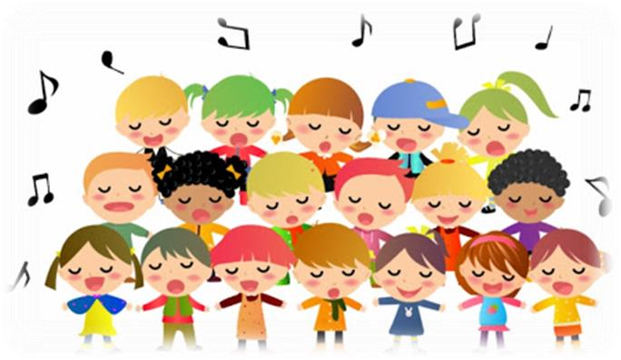
ZDAJ PA LE ZAPOJTE IN POZABITE NA SKRBI!
OB SPREMLJAVI KITARE ZAPOJ: https://www.youtube.com/watch?v=f-jkE8osTms

LAHKO PA SI DEL MNOŽIČNEGA OTROŠKEGA PEVSKEGA ZBORA: https://www.youtube.com/watch?v=72eT1Oksj0s&t=6s

NAJ VAM PESEM PRINESE DOBRO VOLJO IN VESELJE!

POMAGAJTE SI LAHKO Z BESEDILOM PESMI:
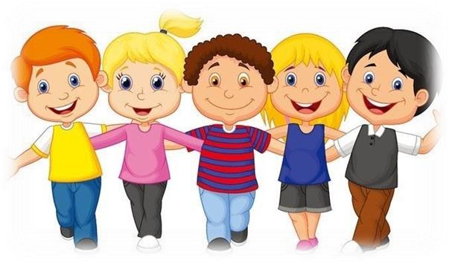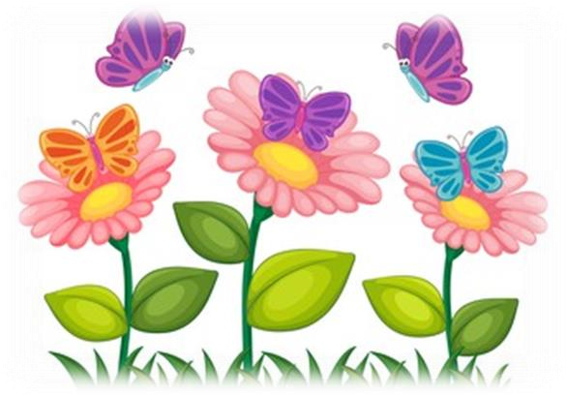

NIKOLI SLABE VOLJE, VEDNO NASMEJAN,

HODI SKOZ ŽIVLJENJE, LAŽJI BO TVOJ STAN.

ČE SMEJEŠ SE IN POJEŠ, ZAČUDEN VIDEL BOŠ,

DA NI TAKO VSE TRNJEVO

IN POLN NAŠ SVET JE ROŽ!

BEŽALE BODO SENCE,

TVOJ VRISK JIH BO PREGNAL!

PRIJETNO BO VSE DELO,

KORAJŽEN BOŠ POSTAL.

SE ŠKODA TI BO ZDELO,

DA VEDEL NISI PREJ,

NIKOLI NI PREPOZNO,

SOSEDU TO POVEJ!

